**Практичне завдання №1**

**Виконав роботу студент: Пантус Тимур Вадимович**  
  
**Завдання:**  
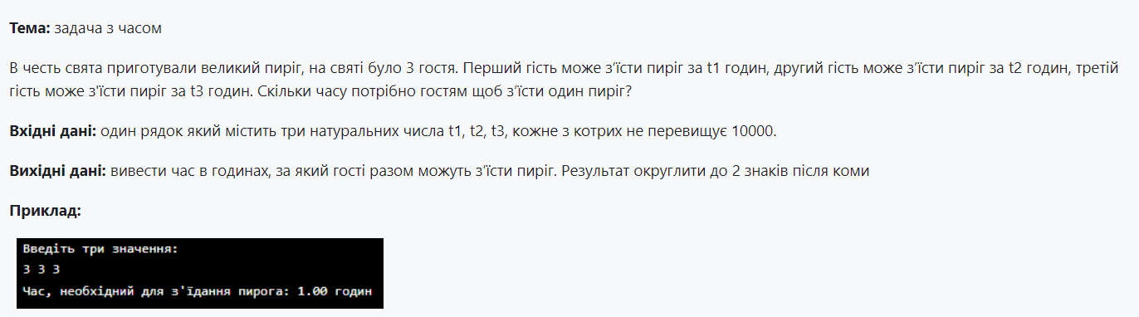  
  
  
**Виконання:**

#include <stdio.h>

double calculate_time(int t1, int t2, int t3) {

double total_speed = (1.0 / t1) + (1.0 / t2) + (1.0 / t3);

double time_needed = 1.0 / total_speed;

return time_needed;

}

int main() {

int t1, t2, t3;

printf("Введіть 3 значення: ");

scanf("%d %d %d", &t1, &t2, &t3);

double time_needed = calculate_time(t1, t2, t3);

printf("Час, необхідний для з'їднання пирога: %.2f годин\n", time_needed);

return 0;

}

Пояснення:

**Функція calculate_time:**

1. Приймає три цілі числа t1, t2 та t3, які представляють час, за який кожен з трьох гостей може з'їсти пиріг.

2. Розраховує загальну швидкість, з якою три гості можуть з'їсти пиріг разом.

3. Обчислює і повертає необхідний час.

**Функція main:**

1. Запитує користувача ввести три значення часу.
2. Викликає функцію calculate_time для обчислення часу.
3. Виводить результат з точністю до двох знаків після коми.